Приложение
Задание 1. Впиши цифру названия хвойного дерева
в кружочек соответствующей шишки.
- 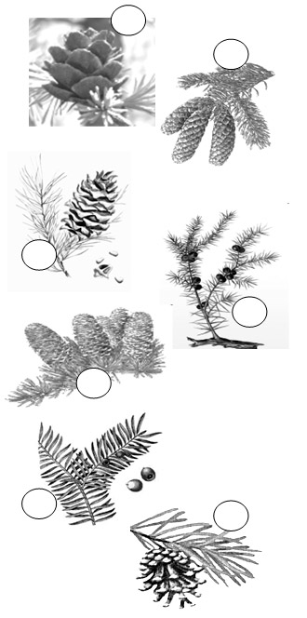Тис остроконечный

- Можжевельник

- Сосна обыкновенная

- Кедр корейский

- Пихта почкочешуйная

- Лиственница Гмелина

- Ель аянская

Задание 2. Где-то среди букв спрятались названия хвойных растений. Найдите их и назовите растения, которые не произрастают в Хабаровском крае.

а р а у к а р и я м е л ь н г с о с н а е а м т р н г л ь т е л н в ы р р о г т р л д д з ж б о л и с т в е н н и ц а ж щ б д р а к в ы х а о у а к р т и н о б л д з ж ю д л о р н е а к у ц а п ж х ж ш ь о у ж ш г п л о р н а п и м к в а л ш н м у в а и м о ж ж е в е л ь н и к с м и е р ь щ щ о ь т е п с о с н а т р г ж д з щ е к у ц ы ч а м п е р х о ь п д л к п ц ы ч м а п и р н е к у т и с т щ д б л о р р п н е и т н о и ь ь у ц ы ч с м е п и п е ц ы в д л ь т р н г о и р п а к п д а л ь х о п и х т
а ч ы у к п л р н о т ь л ш д щ я т р н т у я м а к в т й и р о л ш о т к и п а р и с и т и с б д щ г н е к у ц ы с е к р о г я к о г б л ь о л о г ш т и п е а к в р т р ь о е л ь н р е п с е к в о й я л ь к в д р щ л д ж э з щ ш л ь о и т е а в ы ц у а р и т о ь г р о т д а р о л д щ ш н т р к е д р ы й ц к о ь о р и п н о р а в ы у к п е р н о р п е н о ь т м я с о с н а б л о п а щ г р ж д ш е н т и с

Зеленым цветом раскрась хвойные деревья, которые растут в Хабаровском крае, а красным - которые не растут.

